

**DEPARTAMENTO DE CIENCIAS DE LA COMPUTACIÓN**

**ADMINISTRACIÓN DE PROCESOS**

***“SISTEMA DE OPTIMIZACION DE PROCESOS DE VENTA E INVENTARIO DE AUTOMOVILES EN UNA AGENCIA VEHICULAR”***

Especificación de Requerimientos de Software

Versión 1.0

Constante Roberson

Cortez Jonathan

Tipanguano Samantha

Zambrano Iván

**Historial de Revisiones**

|  |  |  |  |
| --- | --- | --- | --- |
| **Fecha** | **Versión** | **Descripción** | **Autor** |
| 09/07/2021 | 1.0 | Revisión del documento: Especificación de requerimientos de software | * Constante Roberson * Cortez Jonathan * Tipanguano Samantha * Zambrano Iván |

**Tabla de Contenidos**

**1.** **Introducción** 3

**1.1.** **Propósito** 3

**1.2.** **Alcance del Módulo** 3

**1.3.** **Definiciones, Acrónimos y Abreviaturas** 4

**1.3.1.** **Definiciones Clave** 4

**1.3.2.** **Acrónimos y Abreviaturas** 4

**1.4.** **Referencias** 5

**1.5.** **Visión General** 5

**2.** **Descripción General** 5

**2.1.** **Perspectiva del Producto** 5

**2.2.** **Funciones del Producto** 5

**2.3.** **Condiciones de Entorno** 5

**2.4.** **Características de los Usuarios** 6

**2.5.** **Restricciones** 6

**2.6.** **Suposiciones y Dependencias** 6

**3.** **Requerimientos Específicos** 6

**3.1.** **Requerimientos de Interfaces Externas** 6

**3.1.1.** **Interfaces de Usuario** 6

**3.1.2.** **Hardware** 6

**3.1.3.** **Software** 6

**3.1.4.** **Comunicación** 7

**3.1.5.** **Base de Datos** 7

**3.2.** **Requisitos Funcionales** 7

**3.3.** **Especificación de Casos de Uso** 9

# Introducción

## Propósito

Este documento tiene como propósito detallar la especificación de requerimientos funcionales de la automatización de los procesos administrativos de la nómina de una agencia vehicular, permitiendo gestionar la información acerca de los empleados, clientes, repuestos y vehículos para realizar la venta de repuestos y vehículos.

La información que se muestra en el documento, será realizada en conjunto con el tutor empresarial, el cual se encargará de especificar los requisitos funcionales y revisar que todo esté acorde a lo solicitado.

## Alcance del Módulo

El presente proyecto cubre el desarrollo e implementación de un programa dinámico, el cual está enfocado a mejorar la administración de la nómina de una empresa, permitiendo ingresar, consultar y modificar de la información acerca de los vehículos y repuestos, también se puede agregar clientes.

* Generar una base de datos con los siguientes datos:
  + Clientes
    - Nombres
    - Apellidos
    - Edad
    - Dirección
    - Cedula
    - Teléfono
    - Observaciones
  + Empleados
    - Nombres
    - Apellidos
    - Edad
    - Dirección
    - Cedula
    - Teléfono
    - Puesto
  + Vehículos
    - Marca
    - Modelo
    - Año
    - Precio
  + Repuestos
    - Nombre del Repuesto
    - Marca
    - Modelo
    - Año
    - Precio
  + Usuarios
    - User
    - Clave
    - Cargo (Cliente / Empleado)

* Se realizará un aplicativo cliente servidor para realizar la compra y venta de vehículos y repuestos, también se puede realizar el CRUD de vehículos, repuestos y clientes.
* Se podrá visualizar la nómina de vehículos y repuestos, de la misma manera podremos realizar una búsqueda.

## Definiciones, Acrónimos y Abreviaturas

### Definiciones Clave

1. **Metodología SCRUM:** Metodología ágil para el desarrollo de Software.
2. **Administrar:** Acción de agregar, modificar, eliminar y consultar la información de un determinado objeto o persona.
3. **Pruebas:** Proceso mediante el cual se realizan actividades para verificar la óptima función del sistema.
4. **Usuario:** Empleado y clientes las cuales son personas encargadas de usar el aplicativo cliente servidor.
5. **Agencia Vehicular:** Establecimiento donde se realiza ventas de vehiculas, al igual que la compra de respuestas.

### Acrónimos y Abreviaturas

|  |  |
| --- | --- |
| **ERS** | Especificación de Requisitos de Software |

## Referencias

|  |  |
| --- | --- |
| **IEEE84** | IEEE Std 830-1998, Guide for Software Requirements Specifications. |

## Visión General

Este documento consta de cuatro capítulos en los cuales se irán detallando desde una perspectiva muy general hasta una visión específica, cada requerimiento que comprenderá el aplicativo cliente servidor, también cuenta con toda la información necesaria para entender de manera clara y concisa cualquier duda que se puede generar en el proceso de creación, manipulación o mantenimiento del módulo a tratar en cuestión.

El contenido de este documento cuenta con el sustento de todo el proceso de la Ingeniería de Requerimientos realizada en la empresa con distintos mecanismos de soporte que permitirán a los autores del mismo realizar las adaptaciones, usos, restricciones y controles con los que el módulo contará.

# Descripción General

## Perspectiva del Producto

Dentro de una agencia vehicular, una parte muy importante es la venta de repuestos y vehículos. El aplicativo cliente servidor pretende influir en el mejoramiento de la productividad interna de la agencia vehicular, implementando un sistema que mejora las gestiones de venta, permitiendo a los empleados realizar la venta, de igual manera se puede realizar la consulta y modificación de datos acerca de los clientes, repuestos y vehículos, mejorando el acceso a la información y la agilidad en los procesos que requieran de esta información.

## Funciones del Producto

Los procesos principales que realizara el aplicativo son:

* Venta de Vehículos y Repuestos
* Creación de usuarios
* Se mostrará una lista de clientes, repuestos y vehículos.

## Condiciones de Entorno

El Sistema de Optimización del Proceso de Venta e inventario de Automóviles está destinado a servir como una solución al problema de gestión de compra, venta e inventario de una agencia vehicular, de tal modo que el sistema ahorrará tiempo y recursos, añadiendo un valor adicional a la empresa y alcanzando un mayor rendimiento en los servicios y las competencias de los colaboradores.

## Características de los Usuarios

|  |  |
| --- | --- |
| **Tipo de usuario** | Administrador |
| **Formación** | Conocimientos generales del control y manejo de la base de datos. |
| **Actividades** | Venta e inventario de vehículos y de repuestos.  Agregación, visualización y modificación de clientes. |
| **Habilidades** | Manejo del Sistema operativo Windows.  Manejo de un Aplicativo de Escritorio |

## Restricciones

### Software:

* Base de datos: MongosDB
* Lenguajes de programación en uso: Java

### Hardware:

* Laptops.

## Suposiciones y Dependencias

El Sistema de Optimización del Proceso de Venta e inventario de Automóviles tendrá acceso mediante el ingreso y validación de usuario como Administrador y con privilegios de usuario respectivamente.

# Requerimientos Específicos

El sistema estará sujeto a la plataforma en el que se ha desarrollado.

## Requerimientos de Interfaces Externas

### Interfaces de Usuario

El sistema debe ser amigable y predictivo con el usuario Administrador, ya que lo podrá utilizar cualquier persona que sepa manejar un computador personal.

### Hardware

* Laptops con procesador Core i7, 16 GB de memoria RAM, 2 TB de disco duro y 256 GB de disco sólido.
* El sistema requiere periféricos de entrada y salida como: mouse, teclado, monitor.

### Software

* Base de datos
* Nombre: MongosDB
* Número de especificación: 4
* Número de versión: 4.5
* Fuente: https://cloud.mongodb.com
* Propósito: Es la base de datos sobre la cual se van a generar las tablas para registrar la información de la empresa
* Gestor de base de datos
* Nombre: Visual Paradigm
* Número de especificación: 16
* Número de versión: 16.2
* Fuente: https://www.visual-paradigm.com/download/
* Propósito: Nos permitirá crear diagramas para la respectiva documentación.
* Sistema Operativo
* Nombre: Windows
* Número de especificación: 10
* Número de versión: 10
* Fuente: http://windows.microsoft.com/
* Propósito: Es la plataforma sobre la cual se va a ejecutar la aplicación y la base de datos
* Herramienta de desarrollo de Aplicaciones
* Nombre: Neatbeans
* Número de especificación: 12
* Número de versión: 12.3
* Fuente: https://netbeans.apache.org/download/index.html
* Propósito: Es la herramienta que se va a utilizar para la creación de la aplicación.

### Base de Datos

La base de datos es creada inicialmente mediante el modelo conceptual de la misma de acuerdo con los requerimientos de la empresa y esta se encuentra organizada por datos de clientes, empleados, vehículos y repuestos.

## Requisitos Funcionales

### Requisito Funcional 1.

|  |  |
| --- | --- |
| Id. Requerimiento | REQ01 |
| Nombre | Acceso al Sistema |
| Actor | Admin-Empresa |
| Descripción | El administrador puede iniciar sesión en la aplicación ingresando usuario y contraseña. El usuario puede ser creado, llenando los datos requeridos. |
| Entradas | Contraseña y Usuario |
| Salidas | Muestra un mensaje dando la bienvenida. |
| Proceso | 1. Ingresar usuario y 2. Ingresar contraseña 3. Dar click “Iniciar Sesión” |
| Precondiciones | El administrador debe una cuenta creada, conocer su Usuario y Contraseña. |
| Post condiciones | Muestra el menú:   * Vehículos * Repuestos * Clientes * Salir |
| Efectos Colaterales | Si el usuario no se encuentra creado se mostrará un mensaje de error “Usuario no existente”  Si sus datos ingresados son incorrectos se mostrará un mensaje de error “Datos Incorrectos” |
| Prioridad | Alta |

### Requisito Funcional 2.

|  |  |
| --- | --- |
| Id. Requerimiento | REQ02 |
| Nombre | Registro de clientes |
| Actor | Admin-Empresa |
| Descripción | El administrador agrega cliente |
| Entradas | Ingreso de datos del cliente |
| Salidas | Muestra el mensaje: “El cliente fue agregado exitosamente” |
| Proceso | 1. Dar clic en “Cliente” 2. Dar clic en “Agregar” |
| Precondiciones | El administrador debe estar registrado |
| Post condiciones | Ingreso de clientes en donde los datos requeridos son: cédula, nombre, fecha de nacimiento, e-mail, dirección. |
| Efectos Colaterales | Si no se muestran los datos se mostrará el mensaje “Datos no Encontrados” |
| Prioridad | Alta |

### Requisito Funcional 3

|  |  |
| --- | --- |
| Id. Requerimiento | REQ03 |
| Nombre | Visualizar Vehículos |
| Actor | Admin-Empresa |
| Descripción | El administrador puede visualizar los datos de los vehículos |
| Entradas | Seleccionar la opción de Visualizar Vehículos. |
| Salidas | Interfaz del Sistema:   * Visualiza los vehículos disponibles * Visualiza los Datos: Marca, Modelo, Año, Precio |
| Proceso | 1. Dar clic en “Vehículos” 2. Dar clic en “Ver Lista” |
| Precondiciones | El administrador debe tener una cuenta. |
| Post condiciones | Visualiza: Marca, Modelo, Año, Precio |
| Efectos Colaterales | Si no hay vehículos registrados no mostrara información |
| Prioridad | Alta |

### Requisito Funcional 4

|  |  |
| --- | --- |
| Id. Requerimiento | REQ004 |
| Nombre | Modificar de Vehículos |
| Actor | Admin-Empresa |
| Descripción | Administrador realizar la modificación de un vehículo. |
| Entradas | Opción “Vehículos”   * “Agregar” * “Modificar” * Ver Lista |
| Salidas | Podrá realizar la búsqueda del vehículo o visualizar todos los vehículos para modificar. |
| Proceso | 1. Dar clic en “Vehículos” 2. Dar clic en “Modificar” |
| Precondiciones | administrador debe tener una cuenta. |
| Post condiciones | Se mostrará una ventana de confirmación y posteriormente una ventana de Modificación exitosa. |
| Efectos Colaterales | Si el vehículo o el cliente no se encuentra registrado se debe verificar los datos, porque mostrara una ventana de “Vehículo no encontrado” |
| Prioridad | Alta |

### Requisito Funcional 5

|  |  |
| --- | --- |
| Id. Requerimiento | REQ005 |
| Nombre | Visualizar Repuestos |
| Actor | Admin-Empresa |
| Descripción | El administrador puede visualizar los datos de los vehículos |
| Entradas | Selecciona la Opción de “Ver Lista” |
| Salidas | Interfaz del Sistema:  Visualiza los Datos de los Repuestos: Nombre, Marca, Modelo, Año, Precio |
| Proceso | 1. Dar clic en “Repuesto” 2. Dar clic en “Ver Lista” |
| Precondiciones | El administrador debe tener una cuenta. |
| Post condiciones | Visualiza: Nombre, Marca, Modelo, Año, Precio |
| Efectos Colaterales | Si no hay vehículos registrados no mostrara información |
| Prioridad | Alta |

### Requisito Funcional 6

|  |  |  |
| --- | --- | --- |
| Id. Requerimiento | REQ006 |  |
| Nombre | Modificar Repuestos |
| Actor | Admin-Empresa |
| Descripción | Administrador realizar la modificación de un repuesto. |
| Entradas | Opción “Repuestos”   * “Agregar” * “Modificar” * Ver Lista |
| Salidas | Podrá realizar la búsqueda del repuesto o visualizar todos los repuestos para modificar. |
| Proceso | 1. Dar clic en “Repuesto” 2. Dar clic en “Modificar” |
| Precondiciones | El administrador debe tener una cuenta. |
| Post condiciones | Se mostrará una ventana de confirmación y posteriormente una ventana de Modificación exitosa. |
| Efectos Colaterales | Si el repuesto o el cliente no se encuentra registrado se debe verificar los datos, porque mostrara una ventana de “Repuesto no encontrado” |
| Prioridad | Alta |

* 1. **Especificación de Casos de Uso**

**CASOS DE USO MÓDULO ADMINISTRADOR**

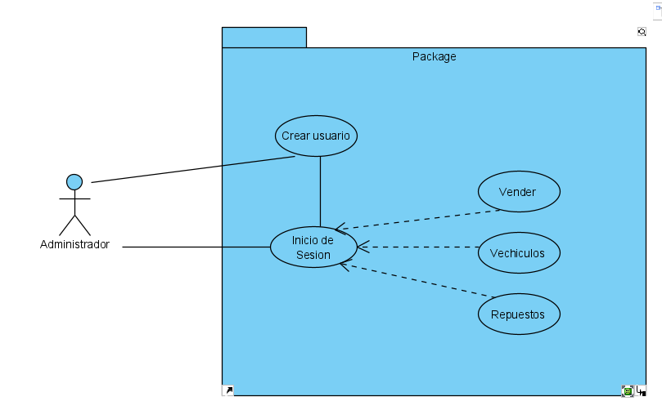

**CASOS DE USO INGRESO DE CLIENTES**

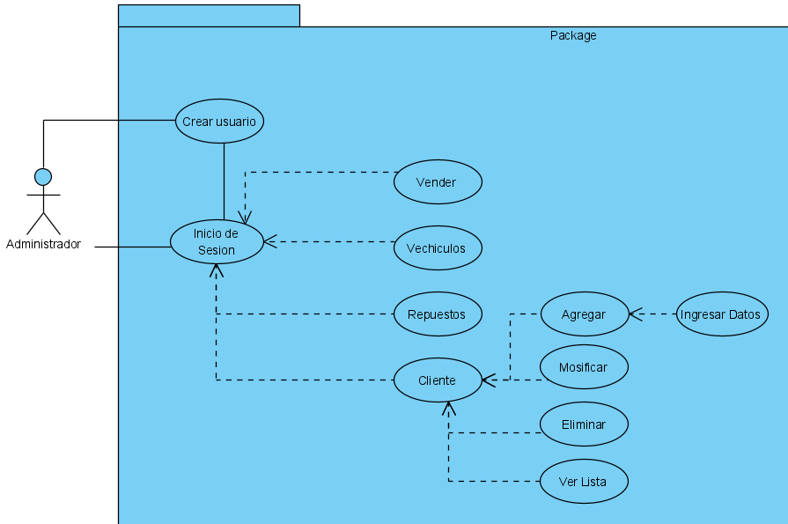

**CASOS DE USO VENTA**

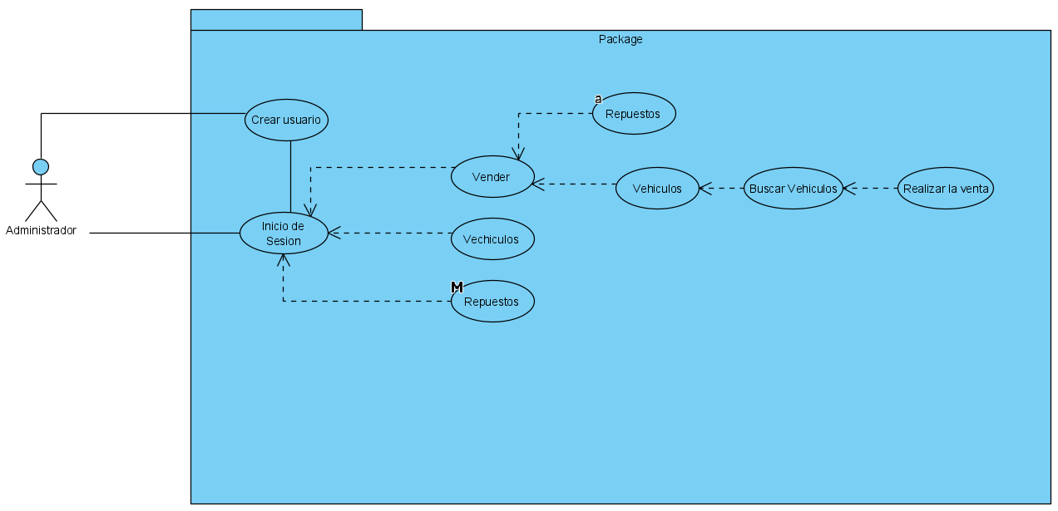

**CASOS DE USO VEHICULOS**

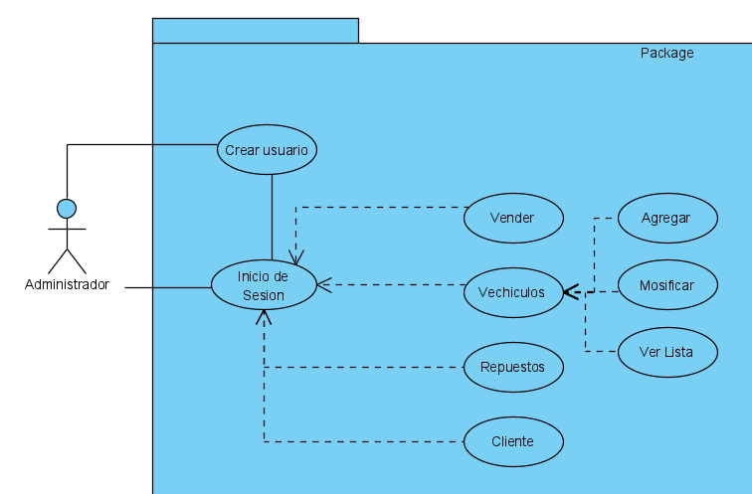

**CASOS DE USO REPUESTOS**

